Archivo n° 2
Guía de Aprendizaje

Nombre del Estudiante |  |  | Curso: 2° A
Nombre del Estudiante |  |  | Semana del: 27 al 30/04
Unidad: 1 | “Artes Visuales”
O.A. 1 | Expresar y crear trabajos de arte a partir de la observación del:  › entorno natural: figura humana y paisajes chilenos  › entorno cultural: personas y patrimonio cultural de Chile  › entorno artístico: obras de arte local, chileno, latinoamericano y del resto del mundo
Objetivo de la clase : | Expresar y crear trabajos de arte a partir de la observación de la figura humana.
Docente: | Anyelo Gutiérrez | Asignatura | Artes Visuales

Copiar una Imagen:

Para comenzar, te cuento que existe una estrategia buenísima, que puedes utilizar para copiar una imagen lo más parecido posible, esta técnica es a través de cuadriculas.
Consiste en hacer cuadriculas sobre la imagen a copiar y al lado de este hacer la misma cuadricula en la cual copiaremos la imagen anterior respetando la ubicación de las partes en los cuadritos.

Fíjate en el siguiente ejemplo y complétalo para obtener dos ollas de monedas de oro.

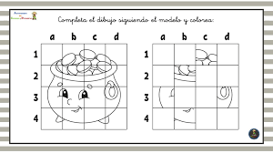

Ahora hazlo tú.

Guiándote con el ejemplo anterior replica las siguientes imágenes.

